Projeto Renaserv

Sumário
Objetivo: 1
Funcionalidades a ser desenvolvidas 1
Gateway de integração 1
Plugins (iniciais) 2
Sistema de gerenciamento 2
Tela inicial 2
Tela detalhe da ocorrência selecionada 2
Alertas por e-mail 3
Relatórios 3
Relatório Sintético 3
Caraterísticas de segurança 3
Entregáveis 3
Arquitetura 4
Glossário 4
Database 4
Gateway 4

Objetivo:

Desenvolver um sistema que concentre as informações sobre ocorrências geradas em várias plataformas de rastreamento em um único sistema.

Funcionalidades a ser desenvolvidas

Gateway de integração
Desenvolvimento de um sistema que busca as informações em cada uma das plataformas dos clientes.
Características:
- Deve ser plugável permitindo fácil integração com outras plataformas;
- Uma thread para cada cliente para consulta dos dados;

Plugins (iniciais)
- Multiportal
- Suntech
- Rodar

Sistema de gerenciamento
Desenvolvimento de uma interface web para acompanhamento das ocorrências geradas por cada plataforma monitorada.

Tela inicial
Grid com as ocorrências geradas pelas plataformas contendo os seguintes campos:
- Placa
- Cliente
- Proprietário
- Evento
- Data e hora do evento
- Data e hora de cadastro
- Status de tratativas
- Alerta sonoro para novas ocorrências

Tela detalhe da ocorrência selecionada
Nesta tela o sistema deve mostrar as informações detalhadas da ocorrência:
- Placa
- Cliente (dados do cliente, endereços e telefones, pessoas de contato)
- Proprietário
- Evento
- Data e hora do evento
- Data e hora de cadastro
- Status de tratativas
- Opção para comentar e finalizar a ocorrência
- Informações sobre localização (lat, lng, data, velocidade)
- Deverá conter link para visualização no google maps
- Sistema deverá registrar data, hora e usuário que visualizou a ocorrência
- Deverá mostrar grid com todos os comentários da ocorrência selecionada
- No formulário de comentário da ocorrência terão os seguintes campos: observação, acionamento pronta-resposta

Alertas por e-mail
O sistema enviará alertas periódicos, por e-mail, nas seguintes situações:
- Sempre que houver alguma falha de sincronização com algumas das plataformas

Relatórios

Relatório Sintético
Relatório irá listar todas as ocorrências em um determinado período, agrupando as informações por cliente e ordenados pela data da ocorrência.
Relatório sintético, lista de todas as ocorrências e tratativas
- Data e hora de inicio e fim
- Status da ocorrências
- Cliente
- Evento
- Placa
- Tempo de resposta do operador (é o tempo que o operador leva para iniciar a tratativa da ocorrência)
- Tempo total de atendimento

Formato de saída: .xls

Caraterísticas de segurança
Acesso restrito a usuários cadastrados no sistema.
Perfis de usuário: Operador e administrador

Entregáveis
- Software gateway integrador
- Software interface web administrador
- Manual de instalação
- Manual de operação

Arquitetura

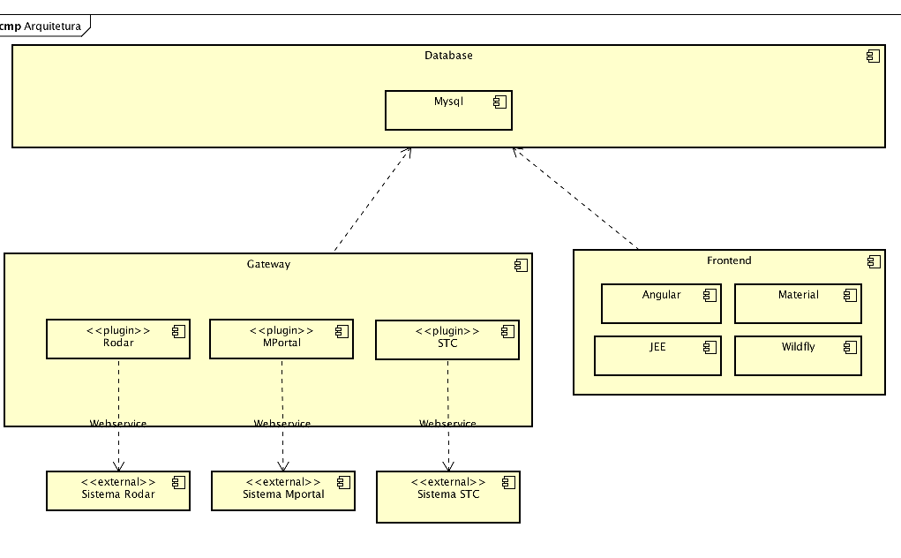
Glossário
Plataforma: sistema de rastreamento terceiro onde são buscadas as informações de cada cliente monitorado.

Database
Mysql

Gateway
É um sistema multi-tarefa que será responsável por buscar as informações em cada um dos sistemas de rastreamentos, para cada um dos clientes configurados, e buscará as informações de localização e eventos ocorridos para cada veículo.
Configuração inicial
Existe um arquivo de configuração inicial em formato JSON que conterá as informações de cada Handler. Este arquivo conterá o nome da classe que será executada, classe esta responsável pela integração de cada plataforma. Cada handler registrado no arquivo poderão receber propriedades (parâmetros) necessários para inicialização.
configuracao: {
handlers: [
{ className: NomeDaClasse, properties: [ {name: ..., value: ...} ] }
]
}

Handler
O sistema permite o acoplamento de handlers que serão executados em forma de serviço. Cada handler será responsável pela comunicação com uma plataforma (sistema) específica. Basicamente ele roda em thread independente, o loop principal dispara a rotina que buscará os dados dos veículos de cada cliente configurado no sistema. Uma vez obtido os dados dos veículos, é a vez de buscar as ocorrências para cada um dos veículos. O handler utiliza um pool de threads para tornar a tarefa de buscar os dados para cada veículo mais ágil. A quantidade de threads que serão executadas por cada pool deve ser previamente configurada em arquivo de inicialização do gateway.
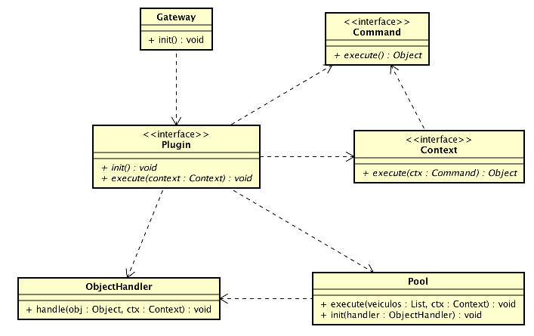
Gateway – Classe principal, contém o main da aplicação
Classe Plugin – Handler de execução
Context – Classe que será passada na inicialização de cada handler, contém informações e métodos do contexto principal da aplicação.
Command – Design pattern utilizado para execução de operações, como por exemplo, busca e inserção de dados no banco de dados.

